과목명: 데이터베이스 [HAEZ0004 - 5]

이름: 한규현

학년: 3

학번: 201810896

학과: 융합전자공학과

1) 명령어 인터페이스(CLI, Command Line Interface)

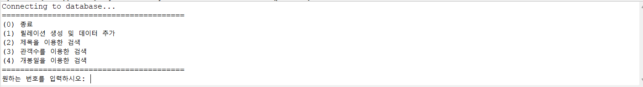

프로그램을 실행하면 처음 출력되는 화면으로, 원하는 기능에 해당하는 번호를 사용자가 직접 입력하면 해당 기능이 실행되게 인터페이스를 구성했다.

2) 릴레이션 생성 및 데이터 추가

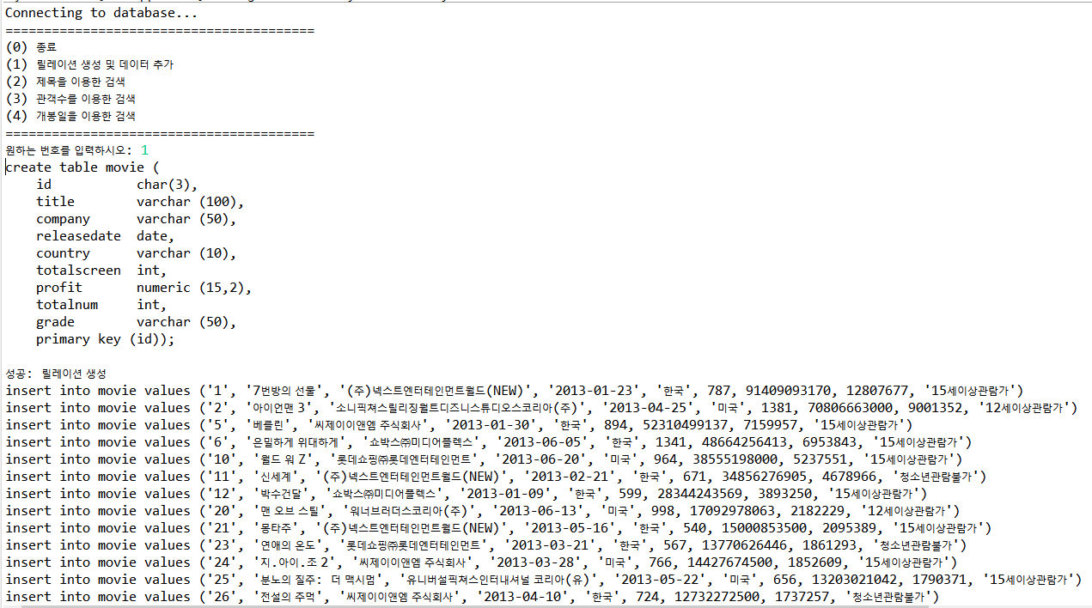

(중략)

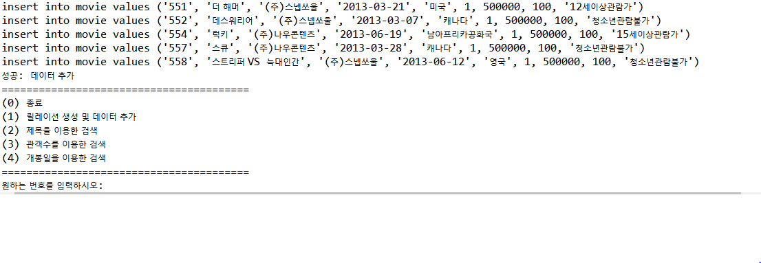

1을 입력하면 create_table.txt에 작성된 코드를 읽어와 movie 릴레이션을 생성한다. 이후, movie_data.txt에 있는 database를 읽어와 movie 릴레이션에 데이터를 추가한다. 릴레이션 생성 및 데이터 추가가 완료되면, 화면에 어떤 table이 생성됐는지, 어떤 데이터가 추가됐는지 화면에 출력되도록 했다. 또한, 요청한 작업에 대해 최종적으로 성공했는지 실패했는지 화면에 출력되게 했으며 모든 작업이 끝나면 CLI가 다시 출력된다.

3) 제목을 이용한 검색

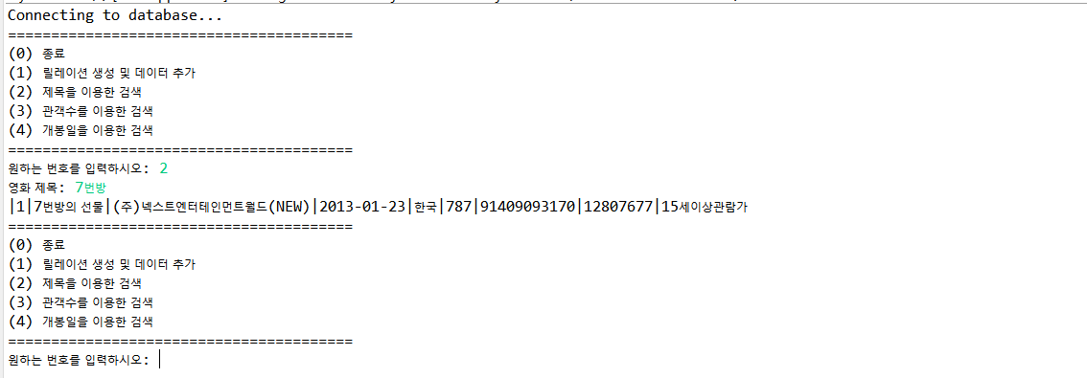

2를 입력하면 검색할 영화 제목을 입력을 기다린다. 사용자가 문자를 입력하면, 해당 문자가 포함되는 영화 제목을 가진 모든 영화에 대한 정보를 출력한다. 이후 CLI가 다시 출력된다.

4) 관객수를 이용한 검색

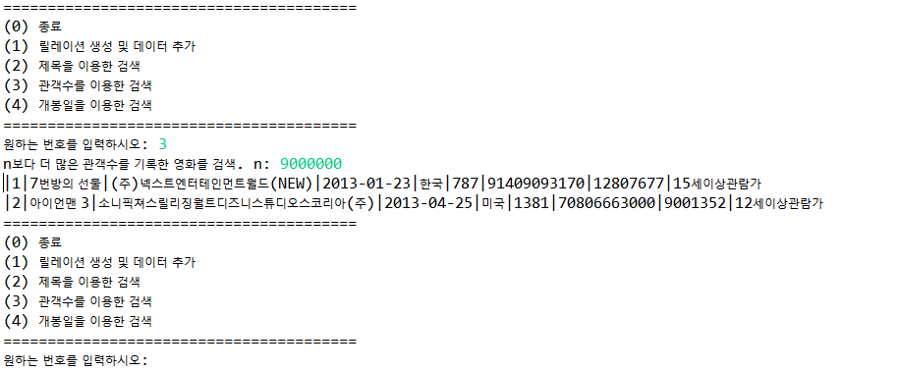

3을 입력하면 관객수 입력을 기다린다. 사용자가 숫자를 입력하면, 이 숫자보다 더 많은 관객수를 기록한 모든 영화의 정보를 출력한다. 이후 CLI가 다시 출력된다.

5) 개봉일을 이용한 검색

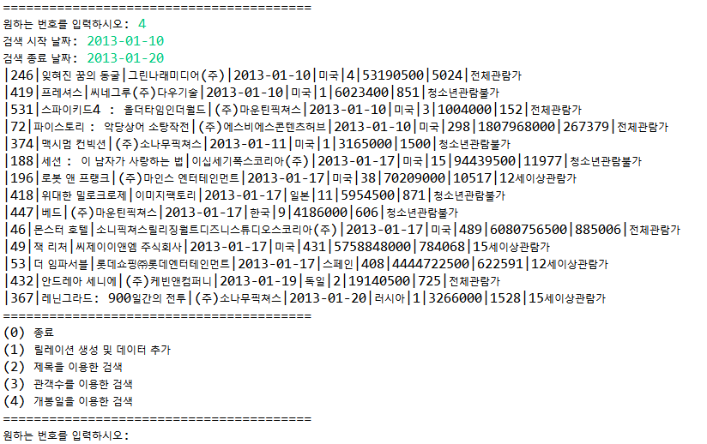

4를 입력하면 사용자에게 시작 날짜와 종료 날짜를 입력받고, 그 사이에 개봉한 모든 영화의 정보를 출력한다. 영화가 개봉 날짜가 빠른 순서대로 정렬해서 보여준다. 이후 CLI가 다시 출력된다.

6) 종료

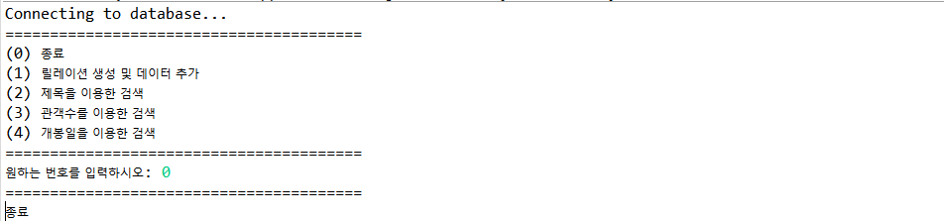

0을 입력하면 프로그램이 종료된다.

끝.